В современном мире, потребление предполагает свободу выбора товара по качеству, на основе доступа к полной и достоверной информации о нем. Однако, бизнесу в условиях высокой конкурентности, в век цифровых технологий и развития электронных продаж, сложно соответствовать требованиям потребителей с учетом соблюдения всех обязательных требований законодательства РФ, так скажем быть добросовестными продавцами. Все это и порождает развитие подпольного, нелегального бизнеса. И для того чтоб обеспечить защиту и баланс интересов добросовестного продавца и потребителя, необходимо государственное регулирование.
Так, в декабре 2017 г. Президент Российской Федерации одобрил решение правительства о создании до 2024 г., национальной системы цифровой маркировки товаров на базе Центра развития перспективных технологий (ЦРПТ). Создаваемая центром система, получившая название Честный ЗНАК, позволяет эффективно бороться с контрафактом и контрабандой, защищает легальный бизнес, бренд добросовестного производителя и потребителей.
Самым положительным моментом для потребителя является то, что благодаря данной системе «Честный Знак» он будет влиять на сокращение «серого» рынка осуществляя общественный контроль и защиту прав потребителей, благодаря разработанному мобильному приложению. Так уже с начала 2020 года каждый сможет проверить подлинность товаров в приложении Честный ЗНАК и узнать о них всю правду: информацию о производителе, составе и сроке годности, а если будет найдена подделка - сообщить о нарушении. Общественный контроль – вот кто реально будет контролировать внедрение маркировки. Все больше потребителей перед покупкой хотят ознакомиться с товаром. Где и когда произведен, кто производитель (импортер), кто владелец товара, модель, бренд, страна происхождения, из какого материала верх/подкладка/низ, цвет, размер, сертификат соответствия. Люди не расстаются со своими гаджетами, таким образом разработанные мобильные приложения в системе маркировки обуви, одежды позволяют покупателям ознакомиться с товаром до его приобретения. Выбор в пользу конкретного магазина, бренда, будет лежать в пользу прозрачности и открытости продавца перед покупателями. Большая часть покупателей теперь обязательно установят на свои смартфоны данные приложения и будут им активно пользоваться перед покупками.
В приложении Честный Знак можно в один клик отсканировать специальный код товара Data Matrix. На экране появится вся информация о товаре — место и дата производства, состав, вес, бренд, условия хранения.
Сейчас такой код есть на табачной продукции, некоторых молочных товарах, шубах, пальто, обуви, лекарствах, которые принимают при онкозаболеваниях и лечении последствий трансплантации органов, шинах и покрышках, фотоаппаратах, духах и туалетной воде, на постельном белье, скатертях.
Летом 2020 года этот список пополнят велосипеды, кресла-коляски и некоторые виды лекарств. К 2024 году — почти все потребительские товары.
В приложении есть возможность сообщить о выявленном контрафакте. В зависимости от типа нарушения информация будет передаваться соответствующим контрольно-надзорным органам, а они в свою очередь будут анализировать результаты и проводить проверки недобросовестных производителей. Контрольно–надзорными органами, осуществляющими проверку соответствие маркировки товара обязательным требованиям законодательства РФ, является Служба Роспотребнадзора.
В настоящий момент данным приложением пользуются 700 000 пользователей, «Честный ЗНАК — вся правда о товарах у тебя в руках». Каждый потребитель для защиты своих прав и прав других граждан может присоединиться и осуществлять общественный контроль за реализацией качественного товара и пресекать деятельность недобросовестных и нелегальных продавцов.
Информация подготовлена специалистами отделения
по защите прав потребителей – консультационного центра
с использованием материалов сайтов
https://честныйзнак.рф
Ждём Вас по адресам:

г.Иркутск, ул.Трилиссера, 51, т.8(395-2)22-23-88 ул.Можайского 2а, 8(395-2) 26-62-91, zpp@sesoirk.irkutsk.ru
г. Шелехов, ул.Ленина, 9 тел.8(395-50) 4-18-69 zpp@sesoirk.irkutsk.ru
г.Ангарск, 95 кв. д.17 тел.8(395-5) 67-13-50 Kp-zpp.ang@yandex.ru
г.Усолье-Сибирское, ул.Ленина, 73 тел.8(395-43) 6-79-24, kp-zpp.us@yandex.ru
г.Черемхово, ул.Плеханова, 1, тел.8(395-46) 5-66-38; ffbuz-cheremxovo@yandex.ru
г.Саянск, мкр.Благовещенский, 5а,
п.Залари тел.8 (395-52) 2-30-14; тел.8(395-53) 5-24-89; ffbus-saynsk@yandex.ru; zpp@sesoirk.irkutsk.ru
г.Тулун, ул.Виноградова, 21, тел. 8(395-30) 2-10-20; kc-zpp.irk@yandex.ru
г.Нижнеудинск, ул.Энгельса, 8 тел.8(395-57)7-09-74; Kрzpp-NU@yandex.ru
г.Тайшет,ул.Северовокзальная, 17А-1Н, тел. 8(395-63) 5-21-58; ffbuz-taishet@yandex.ru
г.Братск, ул.Муханова, 20, тел.8(395-3) 42-94-00; kpр-zpp.br@yandex.ru
г.Железногорск-Илимский, 3 кв., д.40 тел.8(395-66) 3-05-29, ffbuz-zheleznogorsk@yandex.ru
г.Усть-Илимск, лечебная зона, 6 тел.8(395-35) 6-44-46; kp-zpp.UI@yandex.ru
г.Усть-Кут, ул.Кирова, 91, тел.8(395-65)5-26-44; kc-zpp.irk@yandex.ru
п.Усть-Ордынский, пер.1-ый Октябрьский, 12 тел.8(395-41) 3-10-78, kc-zpp.uobo@yandex.ru

ФБУЗ «Центр гигиены
И эпидемиологии
в Иркутской области»

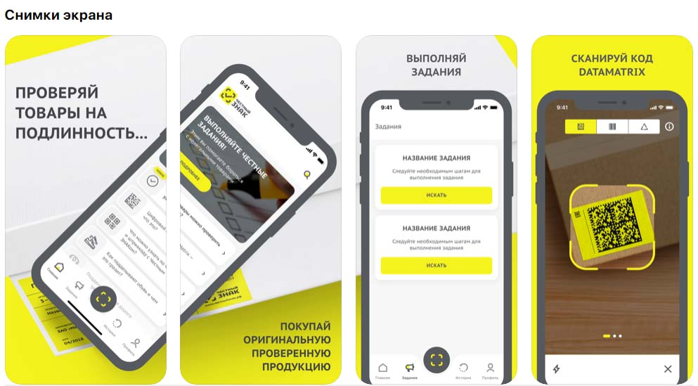

«Честный ЗНАК» общественный контроль за реализацией товаров

Консультационные центры,
пункты по защите прав потребителей

